Đề bài: Hãy viết phương thức Override cho MyVale.

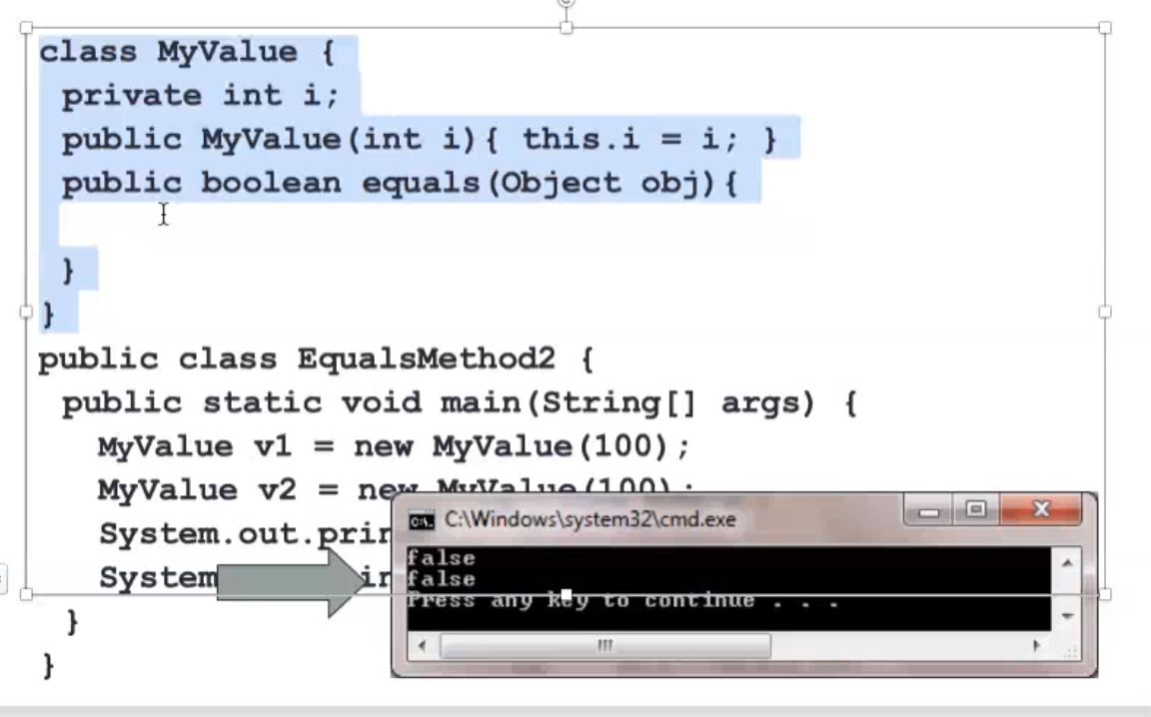

class MyValue {  
 private int number;  
  
 public MyValue(int number) {  
 this.number = number;  
 }  
  
 @Override  
 public boolean equals(Object o) {  
 if (this == o) return true;  
 if (!(o instanceof MyValue)) return false;  
 MyValue myValue = (MyValue) o;  
 return number == myValue.number;  
 }  
   
 public int getNumber() {  
 return number;  
 }  
  
 public void setNumber(int number) {  
 this.number = number;  
 }  
}